Der Fussballclub Langnau schreibt PV-Geschichte

Die Idee:
Letzten Sommer im Schwimmbad bemerkte ich, dass ein paar mutige Buben vom Maschendrahtzaun ein Brett gelegt hatten, auf das Flachdach des FC-Clubhauses kletterten und darauf herumsprangen.
Nanu, dachte ich, ist denn dieses Hüttli so gross? Ich stieg meinerseits auf den Sprungturm des Tauchbeckens und knipste ein erstes Foto.

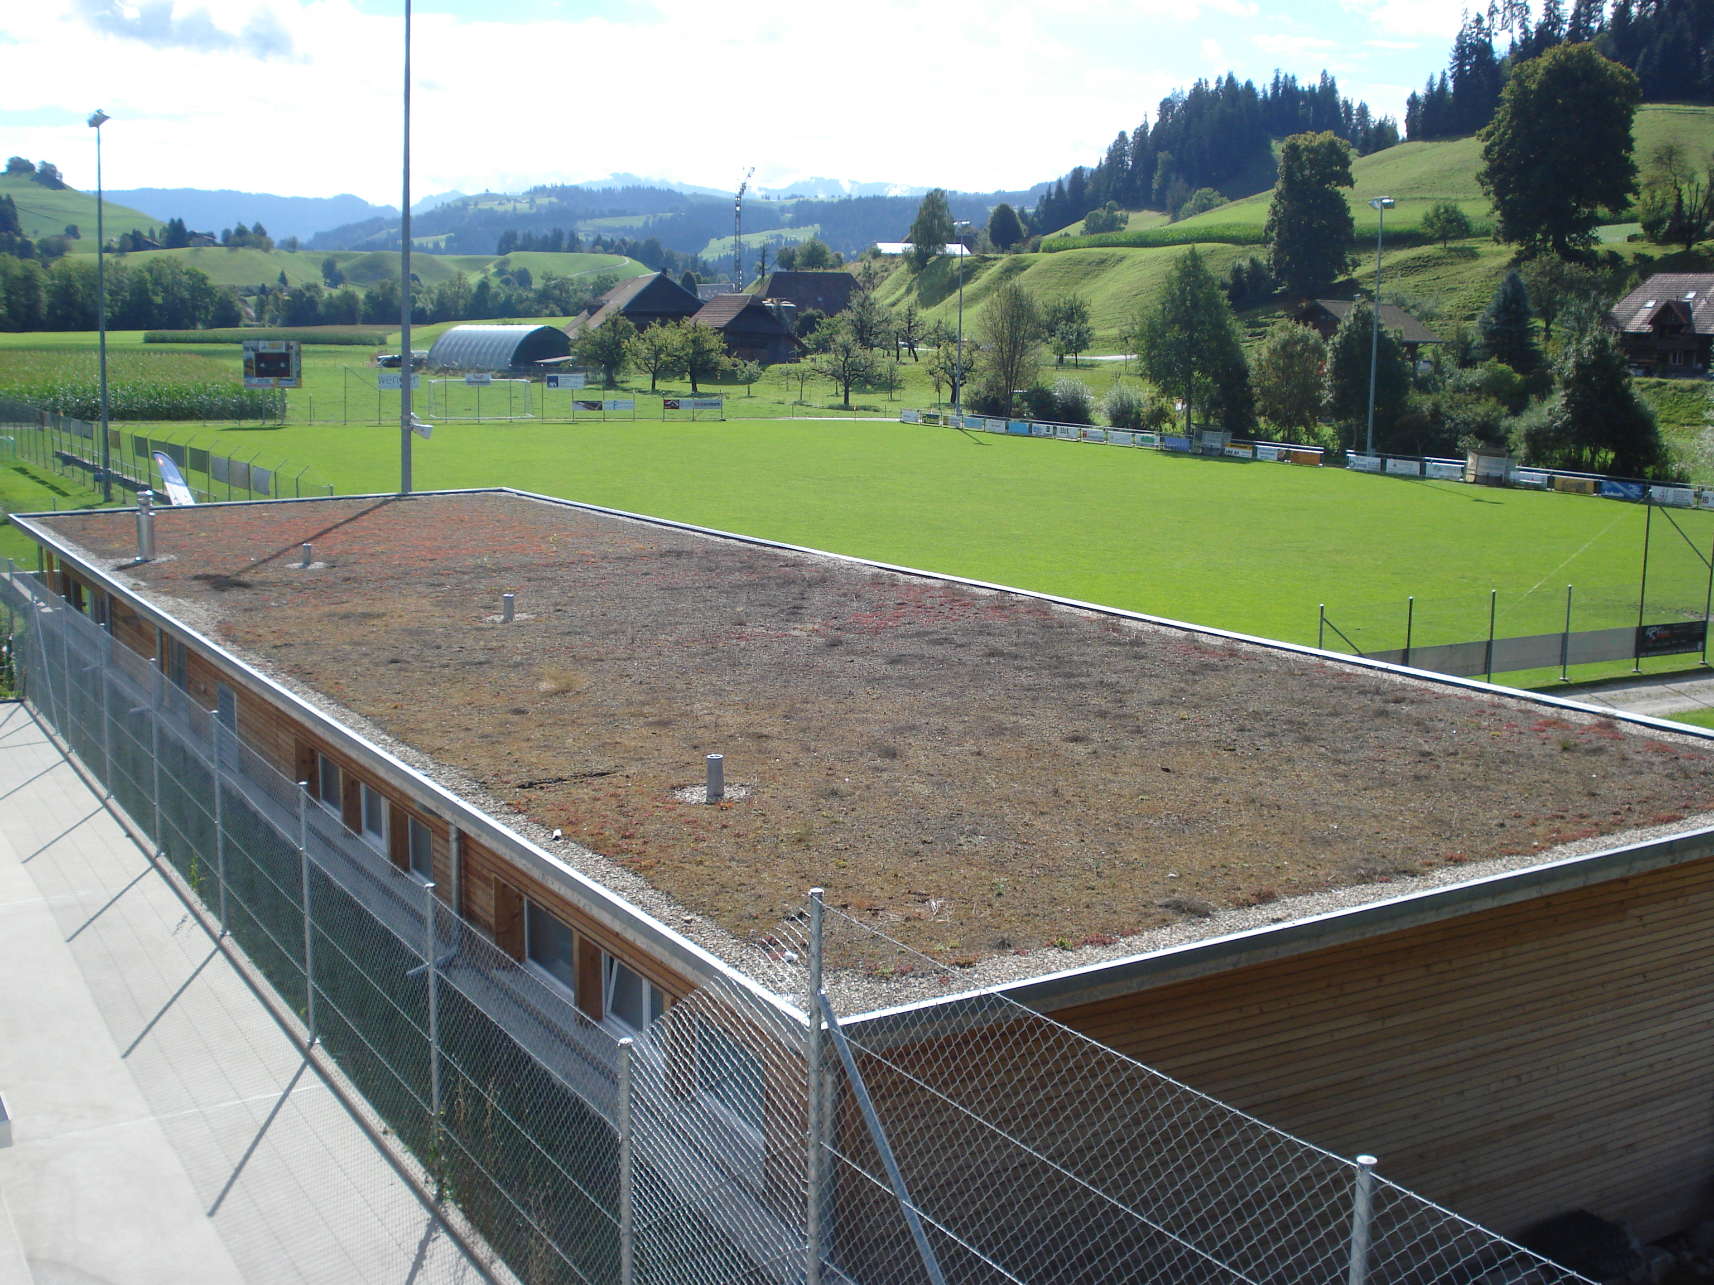

Die Planung:
Ich schritt das Gebäude ab, schaute in die Sonne, berechnete ein paar Eckdaten und entwarf ein erstes Vorprojekt für eine 10 kW Photovoltaikanlage.
Prompt wurde in der Herbstsession des Bundesrates ein neuer Beschluss gefasst;
Das Eidgenössische Starkstrominspektorat brauche neu für Anlagen bis 30 kW keine Planvorlage mehr. Freude herrscht.
Ich durfte also von Vorne beginnen und klärte erst einmal ab, was das Gebäude für eine Anschlussicherung hatte; -ob überhaupt eine so hohe Leistung eingespeist werden könnte. Die paar Flutlichter liessen mich zweifeln.
Im Winter gelang es mir, den Funktionären des Fussballclubs mein Projekt einer
30 kW Photovoltaikanlage auf dem Flachdach ihres Clubhauses vorzustellen.
In der Folge wurde meine Idee den Bedürfnissen des FCL angepasst und ein Dachnutzungsvertrag ausgearbeitet. Gleichzeitig stellte mein befreundeter Elektroinstallateur bei den BKW ein Anschlussgesuch.
Dieses wurde speditiv bewilligt und auch die Bauverwaltung von Langnau als Grundeigentümer gab das Einverständnis zur Fremdnutzung der Dachfläche.
So schaute ich mich um nach geeigneten Komponenten, sprach mit Kollegen aus der Branche, besuchte die Baumesse in Bern und holte Offerten ein.
Plötzlich wurde Ost / West-Belegung aktuell. Damit passen ja 50% mehr Module aufs
Dach und der Versorger freut sich auch über eine gleichmässigere Einspeisung!

Dach und der Versorger freut sich auch über eine gleichmässigere Einspeisung.

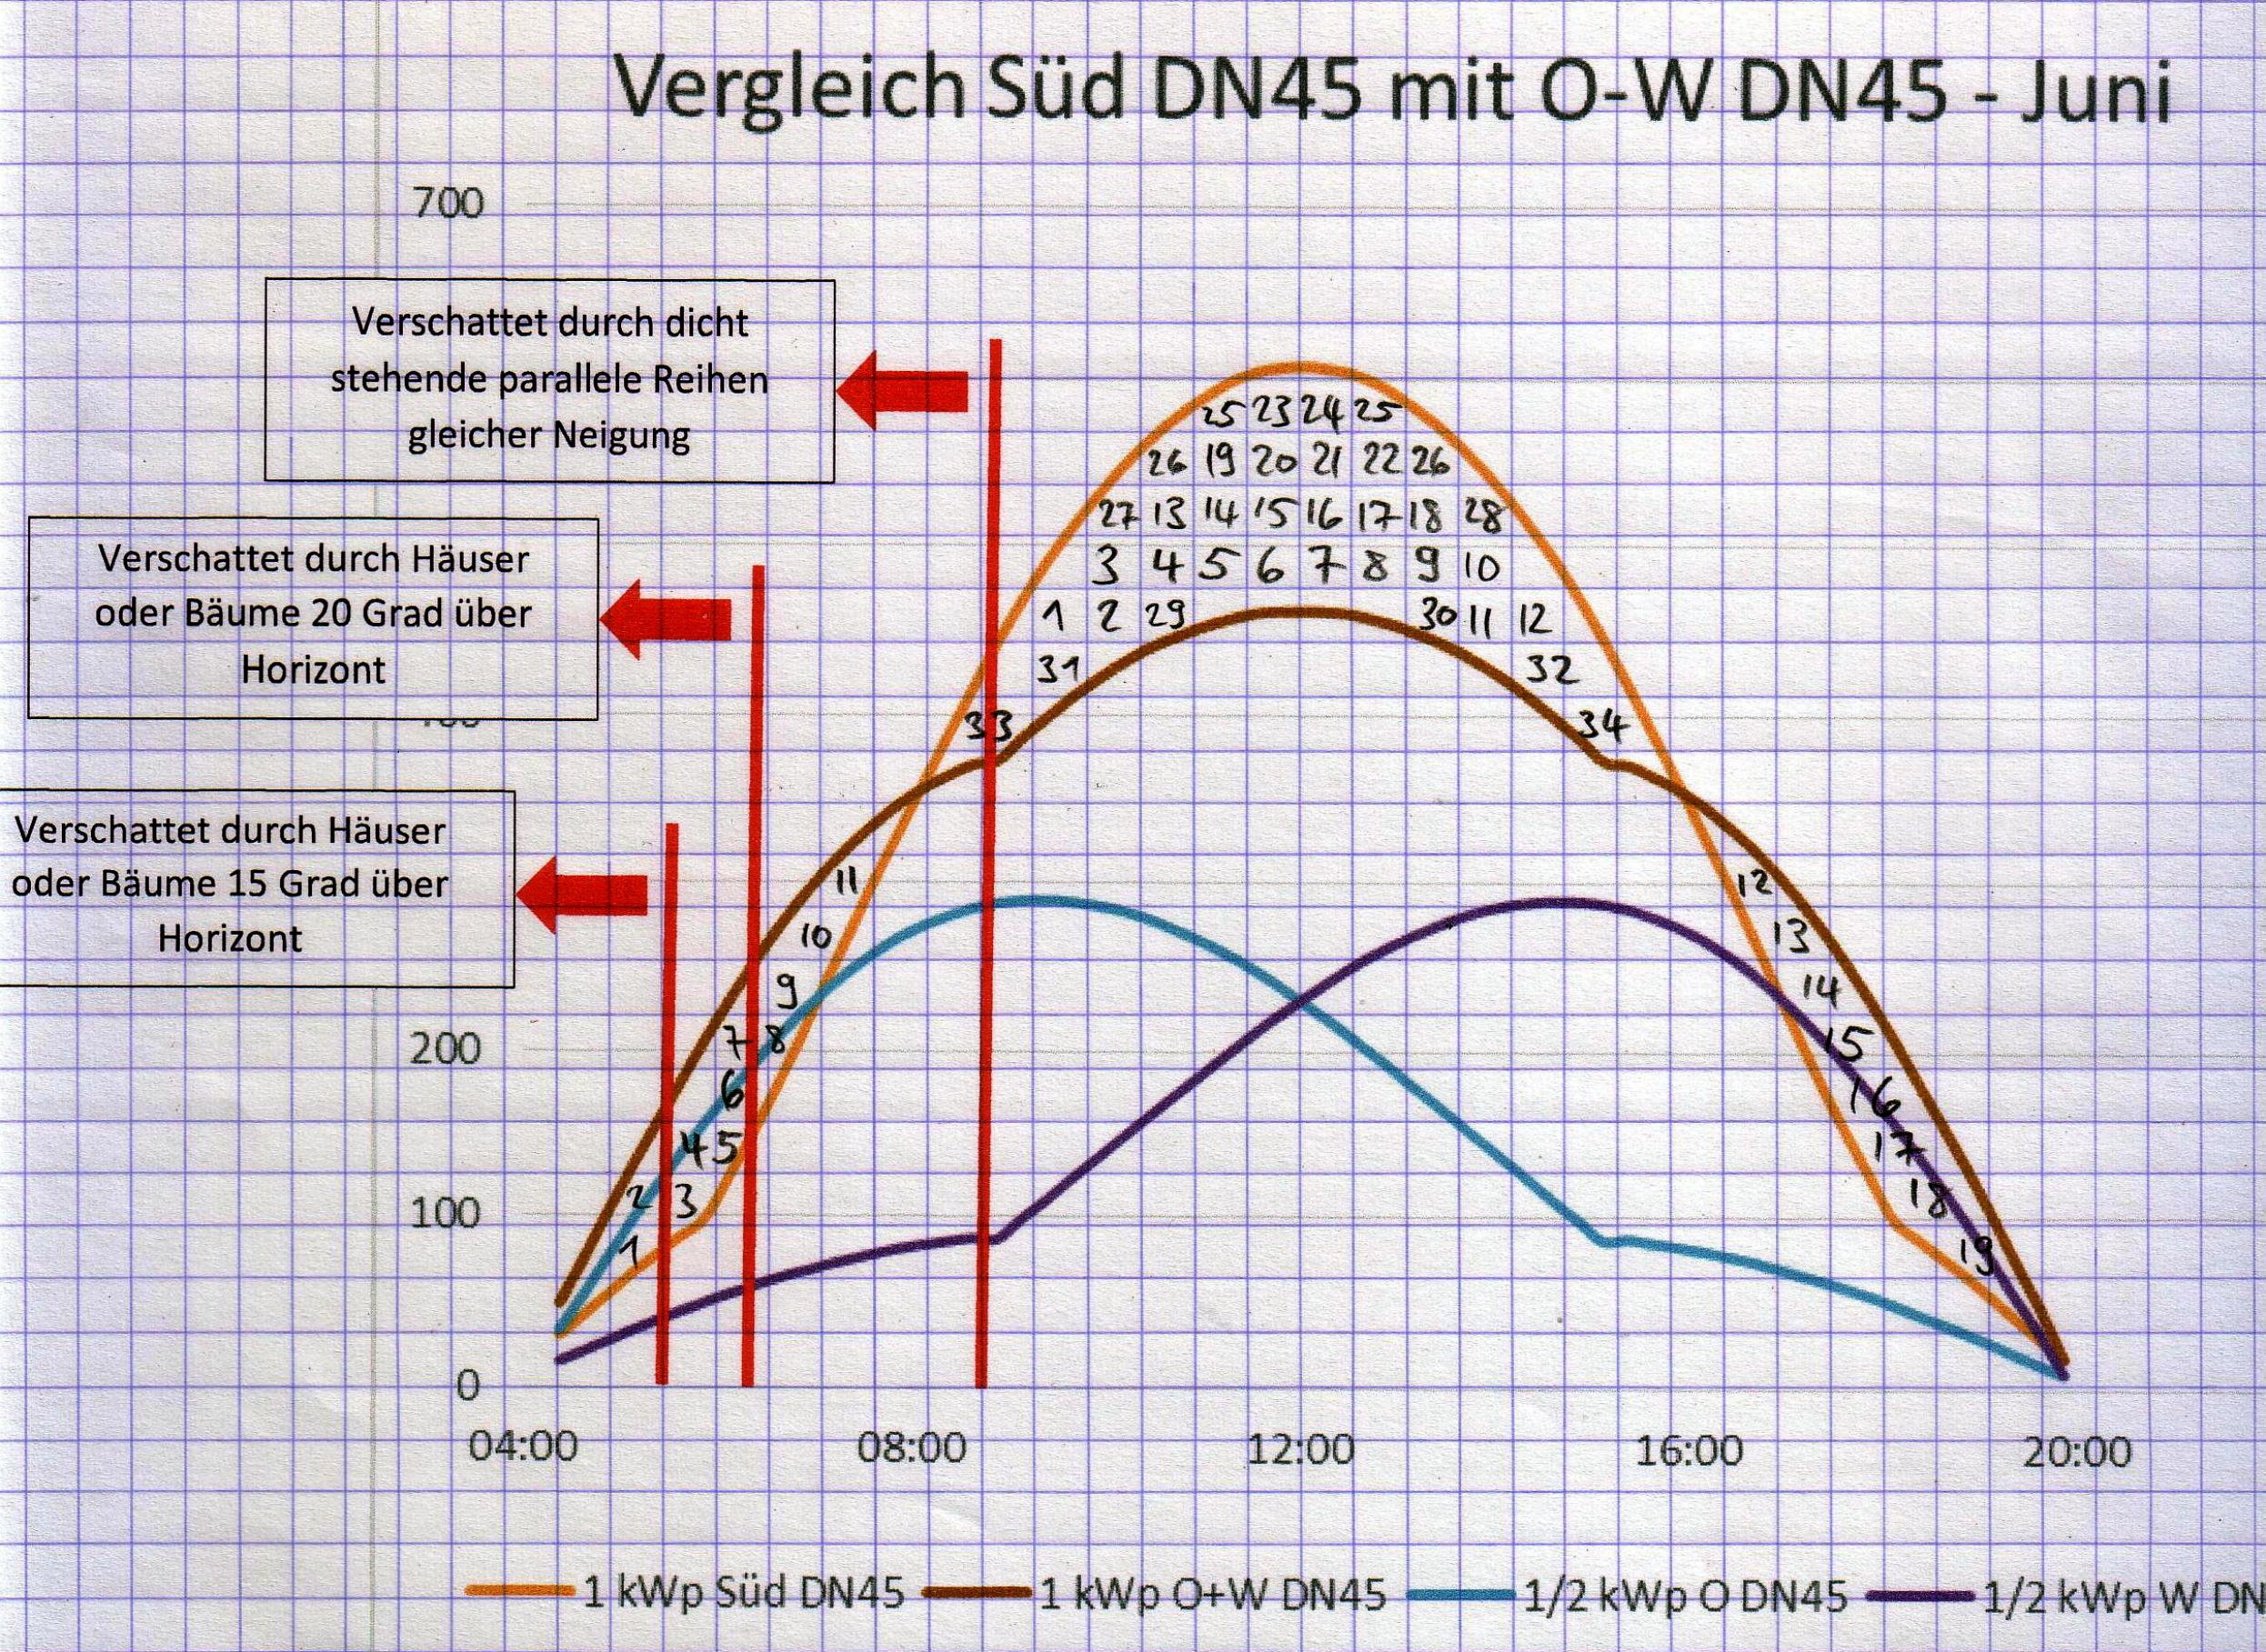

Also hatte ich eine weitere Projektänderung vorgenommen, war bereit die ganze Anlage aus Eigenmitteln zu finanzieren und den FCL für die Nutzung des Daches zu entschädigen.
Mit Wohnsitz im Ausland sind mir jedoch als Betreiber der Anlage gewisse Grenzen gesetzt und ich versuche mit technischen Mitteln den Betrieb soweit als möglich zu überwachen.
Elentec, die lokale Installationsfirma kümmert sich um die elektrischen Belange und die Gebäudeversicherung hoffentlich um keine Schäden.

Der Bau:
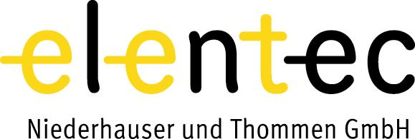

Elentec installierte vorgängig die beiden Wechselrichter aus Schweizer Fertigung. Der Solarstrom wird über einen separaten Zähler ins Verbundnetz eingespeist.

In unserer „Orange“ unterwegs durch Deutschland, holte ich die Unterkonstruktion persönlich ab und hisste die gestanzten Bleche mit einem Helfer aufs Dach.
Gegen Mittag rief ich Chlöisu an in der OGA: „He, ich sitze auf einer leeren Kabeltrommel!?“ „Hmm, dann muss ich wohl nochmal Kabel bestellen?!“
Spengler Fankhauser lötete derweil das „Vogelhäuschen“ für die Stringbox.

Am 23. Juni sendete Neo1 mein Debüt in den Abendnachrichten. Dann kam der Ballastierungsplan per Email und Bieri’s in Schangnau luden schwere Platten in unsere Orange. Ramseier Holzbau brachte zwei Balken und bei Stämpfli durfte ich Schalungstafeln abholen für die Rampe. Darüber konnten die schweren Platten und die Solarmodule bequem aufs Dach übergeben werden.

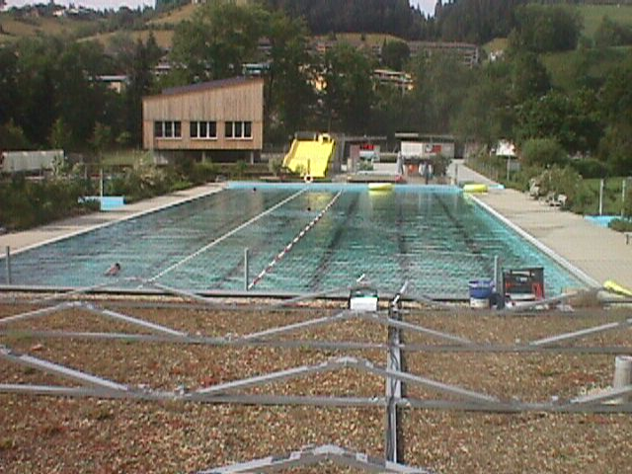

Vor diesem Hintergrund und der Verpflegung in der Badi liessen sich immer wieder willkommene Erholungspausen einlegen.
Man neckte: „Aha, du arbeitest nur Vormittags?!“
Ja, früh am Morgen war ideal und wir machten ja keinen Krach.
Endlich kam die Nachricht aus Leipzig, dass die Module angeliefert wurden.
Nanu, dann hole ich doch den ersten Batch gleich ab.
„Welcher Ausländer kommt denn da auf unserem Werkhof Panels klauen?“

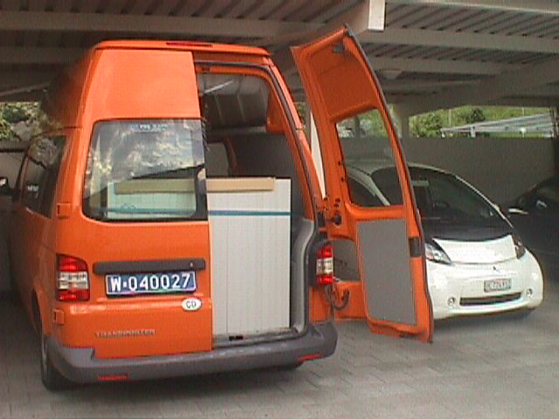

Doch unsere Orange war in den letzten Juni-Tagen in Langnau öfters gesichtet worden und der zweckentfremdete Camper leistete uns gute Dienste.
So entstand mit einigen aktiven Helfern die geplante 30 kW-Photovoltaikanlage. Dabei wurden Schönwetterfenster optimal ausgenützt.
Durch das aussergewöhnliche Konzept der Ost / West - Belegung der Module wird sowohl die Morgen- wie die Abendsonne für die Stromproduktion absorbiert.

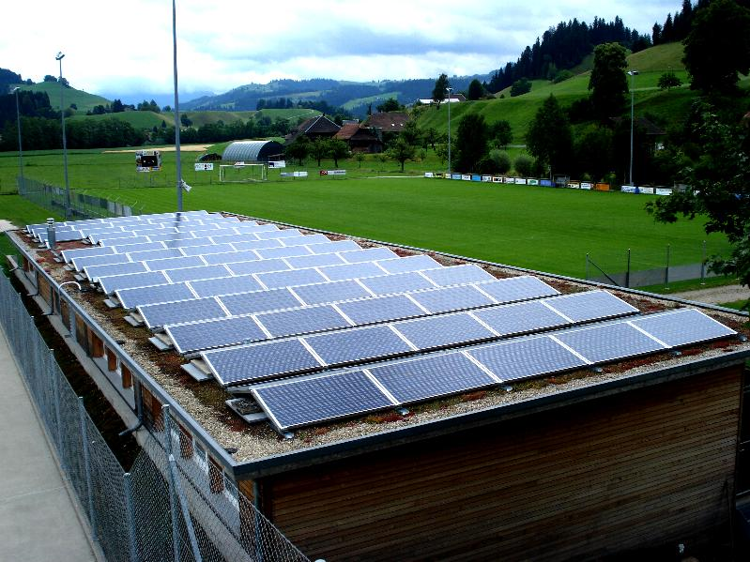

Die technischen Daten:

PV-Module: 136 Conergy (Deutschland) à 230 Wp konfiguriert in 8 Strings.
Gleichstromleistung des Modulfeldes: 31,280 kWp
Unterkonstruktion: Miralux 3 (Deutschland), 15° O/W - Neigung.
Wechselrichter: 2 Solarmax (Schweiz) SM13MT2, mit je 2 MPP-Trackern.
Dreiphasige Einspeisung von max. 26 KVA ins Verbundnetz der BKW.

Langnau, 1. Juli 2014

Peter Bachmann
Solarstromproduzent
elabor.international@gmail.com
http://www.datacomm.ch/elabor

